Braas Topas 13V Royal/Basalt/Graphit grau Modulstütze inkl. Sicherheitspfanne

BMI Deutschland BRAAS

Eigenschaften

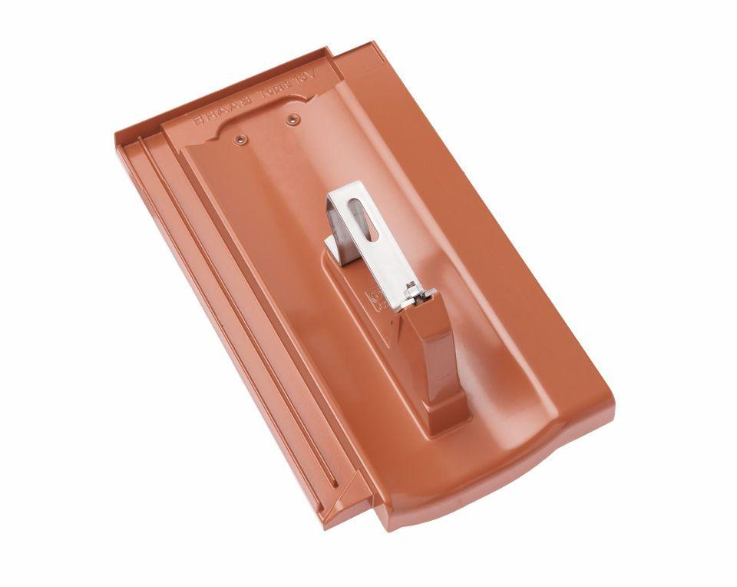

GTIN:

4019503141109

HAN:

08129549

Farbton

grau

Werkstoff

Aluminium

Breite (mm)

255,00

Höhe (mm)

183,00

Länge (mm)

430,00